Bước 1 — Yêu cầu FR/NFR
Mã | Loại | Nội dung
FR-01 | Chức năng | Hệ thống cho phép KhachHang chọn sản phẩm, số lượng và thêm vào giỏ hàng để tiến hành DatHangOnline.
FR-02 | Chức năng | Hệ thống tự động kiểm tra số lượng tồn kho của từng sản phẩm trong giỏ hàng trước khi tạo đơn.
NFR-01 | Phi chức năng | Thời gian phản hồi của hệ thống khi thực hiện kiểm tra tồn kho không được vượt quá 2 giây để đảm bảo trải nghiệm người dùng.

Bước 2 — Kiến trúc 3 tầng (3-Tier Architecture)
Tầng | Vai trò trong luồng Đặt hàng Online
Presentation Tier (Tầng Giao diện) | Ứng dụng điện thoại hiển thị danh sách sản phẩm, giỏ hàng, ô nhập mã giảm giá. Tiếp nhận các thao tác bấm (thêm giỏ hàng, xác nhận đặt hàng) từ KhachHang và hiển thị thông báo kết quả.
Business Logic Tier (Tầng Nghiệp vụ) | Xử lý các quy tắc nghiệp vụ cốt lõi: Tiếp nhận request từ UI, thực hiện logic kiểm tra tồn kho, áp dụng mức giảm giá từ mã giảm giá, tính toán và quyết định cho phép tạo đơn hay báo lỗi.
Data Tier (Tầng Dữ liệu) | Nhận lệnh từ tầng Nghiệp vụ để truy vấn số lượng tồn kho của SanPham, lưu mới thông tin DonHang và chi tiết các sản phẩm khách mua vào Cơ sở dữ liệu.

Bước 3 — Use Case Diagram

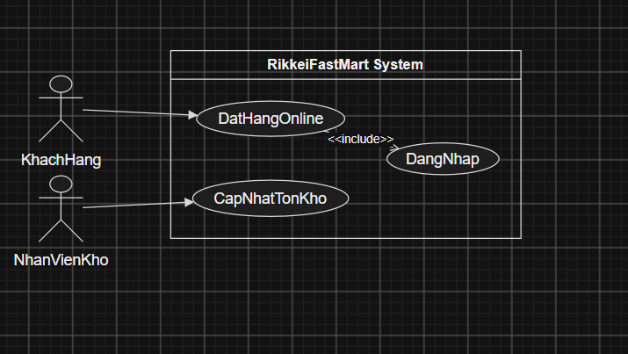

Bước 4 — Đặc tả Use Case & Activity Diagram

1. Đặc tả Use Case
Phần | Nội dung
Use Case Name & ID | UC-01: DatHangOnline
Actor(s) & Description | KhachHang: Người sử dụng app để chọn mua hàng.  HeThong: Ứng dụng xử lý tự động.
Pre-conditions | KhachHang đã thực hiện thành công Use Case DangNhap
Post-conditions | Đơn hàng được tạo thành công và lưu vào hệ thống.
Main Flow | 1. KhachHang xem danh sách, chọn sản phẩm và số lượng để thêm vào giỏ hàng.  - KhachHang bấm nút đặt hàng.  - HeThong kiểm tra số lượng tồn kho của từng sản phẩm.  - KhachHang nhập mã giảm giá (nếu có) và bấm xác nhận.  - HeThong áp dụng mức giảm giá, tạo đơn hàng và thông báo thành công.
Alternative Flows | 3a. Sản phẩm không đủ hàng:  - Ở bước 3, nếu phát hiện không đủ hàng, HeThong thông báo cho KhachHang biết sản phẩm hết hàng.  HeThong không tạo đơn hàng. Kết thúc Use Case.

2. Activity Diagram

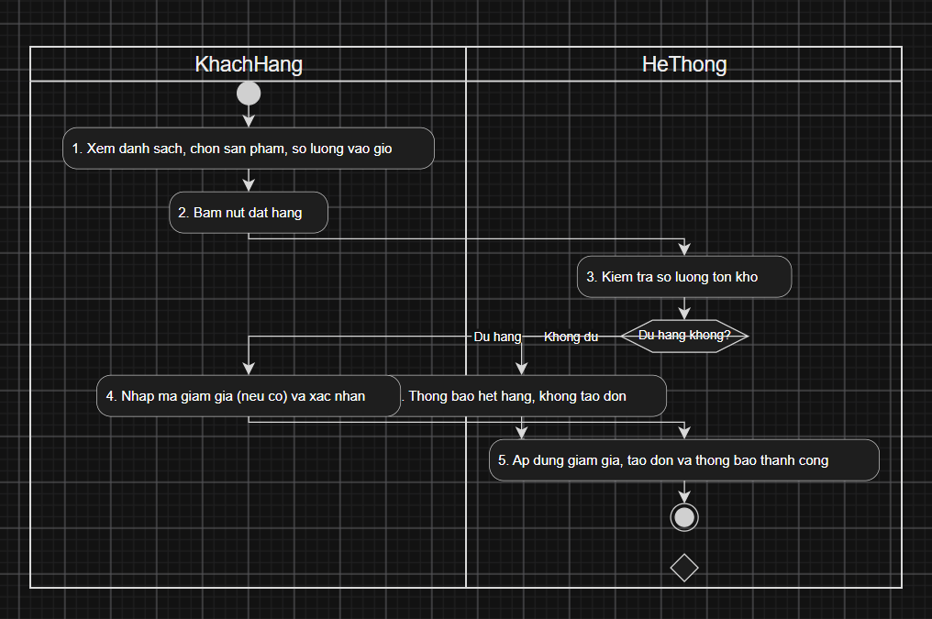

Bước 5 — Class Diagram

Class | Thuộc tính | Phương thức
KhachHang | + hoTen: String  email: String | + xemSanPham()  datHang()
SanPham | + tenSanPham: String  donGia: Float  soLuongTonKho: Integer | + kiemTraTonKho()
DonHang | + ngayDat: Date  maGiamGia: String  chiTietMua: List | + taoDon()  apDungGiamGia()

Giải thích quan hệ Aggregation (Tập hợp): Giữa KhachHang và DonHang sử dụng quan hệ Aggregation (Hình thoi rỗng) vì đề bài nhấn mạnh: "Đơn hàng luôn được lưu lại... kể cả khi khách hàng ngừng sử dụng tài khoản". Vòng đời của DonHang độc lập, không bị tiêu hủy khi KhachHang bị xóa.

2. Sơ đồ Class Diagram

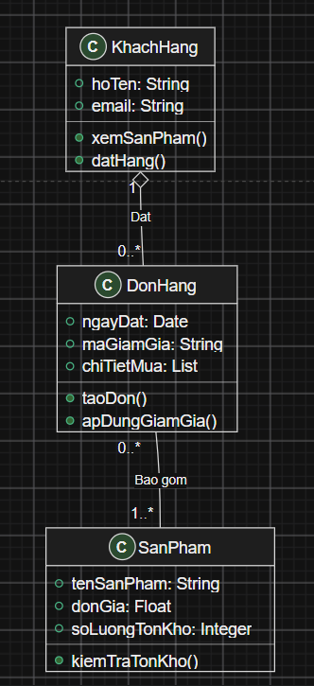

Bước 6 — Sequence Diagram
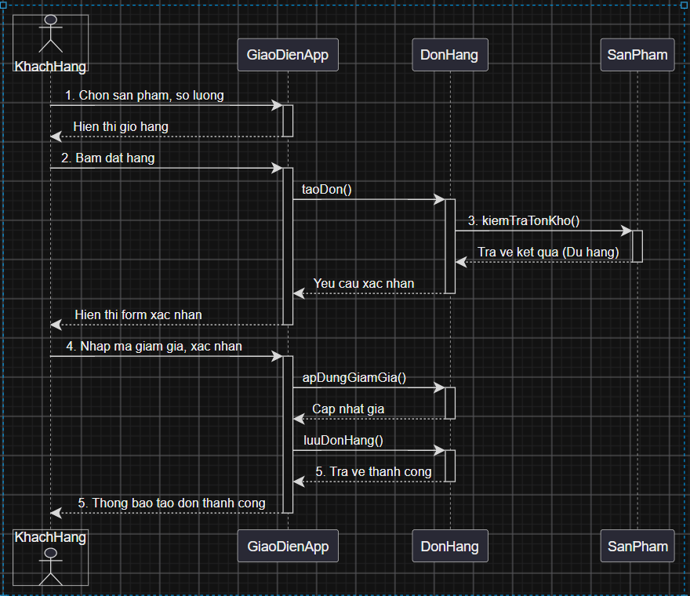

Bước 7 — UI Wireframe
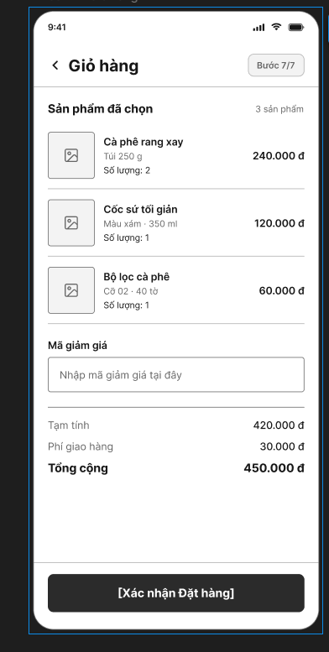

Bước 8 — ERD (Sơ đồ quan hệ thực thể)
1. Ánh xạ từ Class sang Bảng Database
Bảng | Cột (ghi rõ PK/FK)
KHACH_HANG | MaKH (PK), HoTen, Email
SAN_PHAM | MaSP (PK), TenSanPham, DonGia, SoLuongTonKho
DON_HANG | MaDH (PK), NgayDat, MaGiamGia, MaKH (FK)
CHI_TIET_DON_HANG | MaDH (PK, FK), MaSP (PK, FK), SoLuongMua

2. Sơ đồ ERD
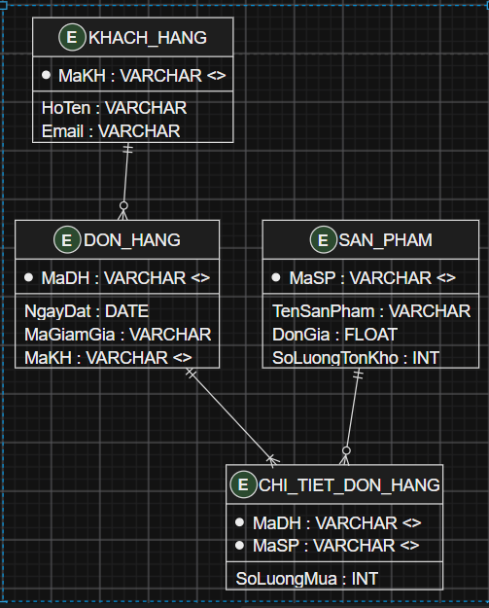

Bước 9 — Vị trí trong tài liệu SRS (IEEE 830)
Sơ đồ | Vị trí trong SRS (Chuẩn IEEE 830)
Use Case Diagram | Đặt tại Mục 2.1 (Product Perspective / Bối cảnh hệ thống) hoặc Mục 3.2 (System Features / Tính năng hệ thống) để mô tả tổng quan các chức năng tương tác với người dùng.
UI Wireframe | Đặt tại Mục 3.1.2 (User Interfaces / Giao diện người dùng) thuộc phần External Interface Requirements.
ERD | Đặt tại Mục 3.3 (Logical Database Requirements / Yêu cầu cơ sở dữ liệu logic).
Class Diagram | Đặt tại Mục 3 (Specific Requirements) phần Object Models, hoặc để ở Phụ lục (Appendix) bổ trợ cho thiết kế kỹ thuật.

